2027春节安徽
黄色 值得去，但是路线上不合适
绿色 可选，有空可以去
预计会放假9天。整个安徽的风景、景点主要集中在皖南，更准确一点就是黄山市周围。所以重点在皖南。
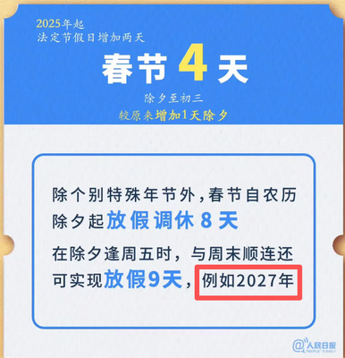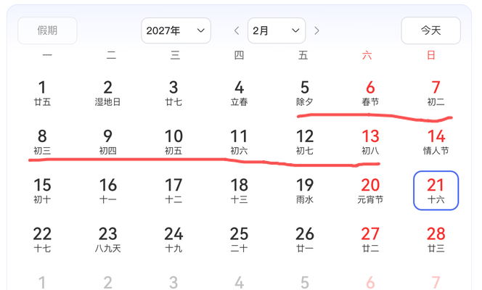
安徽山野风景自驾线路分布图
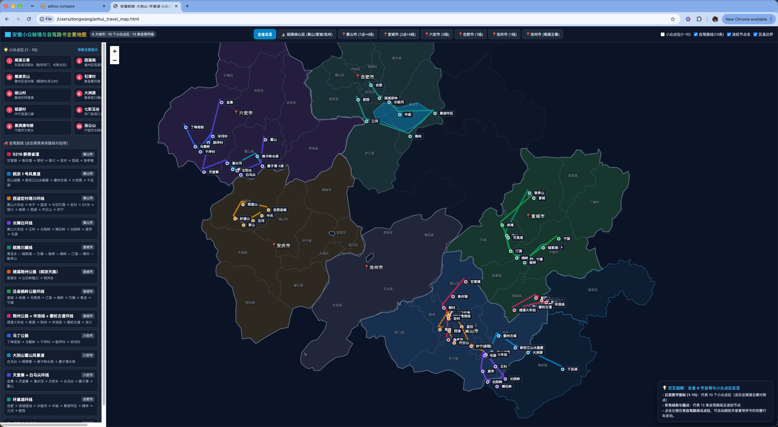

开封可能人太多，而且武侠城一天可能转不完。

D0 北京--690km--开封 运城--370km--开封 住开封
- 把车放到大兴天宫院天水大街，下午2点左右走。如果车太多到不了就去濮阳住一晚上。
- 运城可以第二天早上出发，不过估计也很堵车。
- 万岁山武侠城 全票100 半票50，三日有效。运城出发可以提前一天买第一天就去。

D0（2.4） 北京--660km--商丘 运城--509km--商丘（住商丘）
- 估计只能晚上吃个饭，或者看看商丘古城夜景​​。
- 饭店：陈家糟鱼（有可能排不上队）​​郭村垛子羊肉（饼子夹肉）
- 酒店已定（同程，入住日18：00前可以取消。）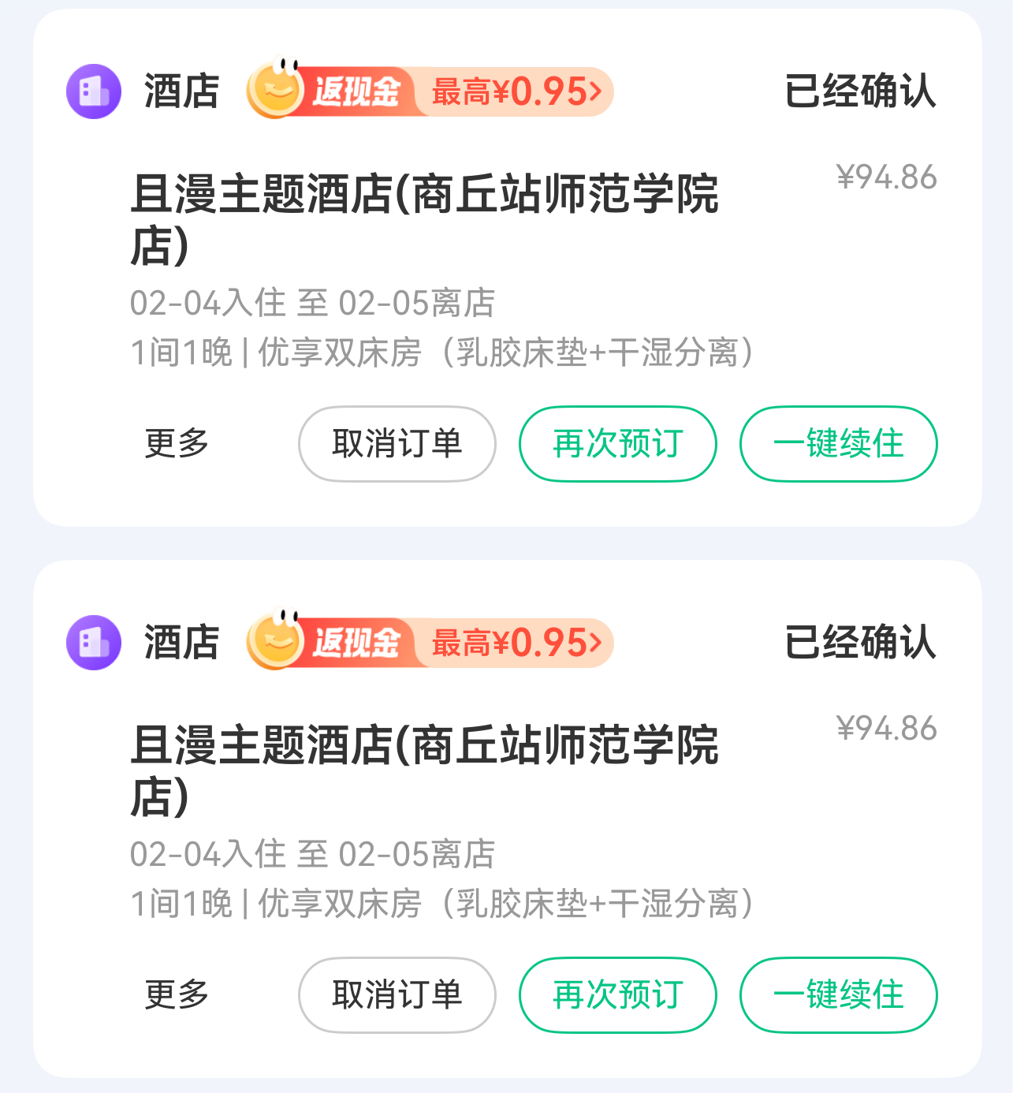

D1（2.5除夕） 商丘--81km--亳州--118km--合肥（住合肥）阜阳（住阜阳）

上午（商丘）
- 商丘古城
- 商丘博物馆
- 芒砀山汉文化景区 90-100 |
单独买 梁王陵景区门票（55元）四神元气图出土地。（距离淮北比较近，可以返程的时候去。）

下午（亳州）
- 曹操地下运兵道 45
- 花戏楼（大关帝庙） 45
- 亳州市博物馆（大量三国时期文物）

晚上（合肥）
- 吃饭 定了行程就定饭店。
- 逍遥津公园 （2026年除夕有灯，打铁花。27年应该也有）
晚上（阜阳）
- ​​颍州西湖 夜景。城外
- 管仲老街 夜景夜市类。市内
酒店已定。6份早餐。（入住日12:00前可以取消）
- 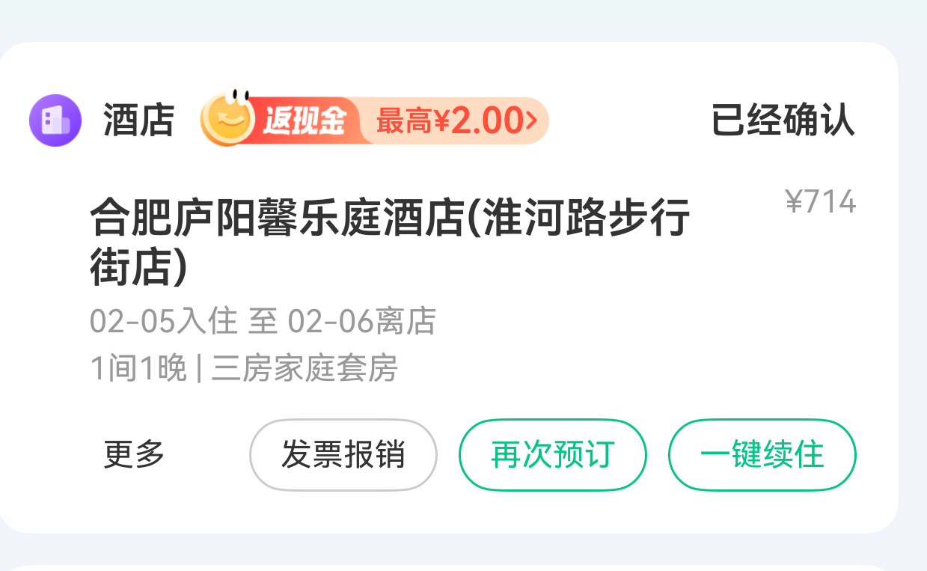

D2(2.6) 合肥----桐城--km--池州（住） 安庆（住安庆）
- 这里可以不选择安庆，也可以去池州（九华山，主要是拜佛）
秦岭分界线感受过了，淮河分界线是不是也会温度变化明显？
- 安徽省博物馆
蜀山馆（新馆，周一闭馆，展品多）庐阳馆（旧馆，周二闭馆，展品少）
预约: 旧馆不需要预约。新馆提前7天（不含当天，6号入馆27号预约）晚20点预约。（如果预约不上无偿献血证可进。）
- 李鸿章故居，淮河路步行街，包公园（20，门口看看）
- 渡江战役纪念馆
巢湖边上，顺带游览一下巢湖，出来之后沿着巢湖往'岸上草原'方向。
- 合柴1972 监狱改造的类似798
六安“马丁公路”和安庆“岳西环线”因为距离问题舍弃。

桐城 改住池州，这样第二天走s218可以节省一小时。
- 六尺巷 --- 千里家书只为墙，让他三尺又何妨。长城万里今犹存，不见当年秦始皇。
景区很小，纯粹路过一下。
- 吃饭：大关水碗、蔡姨水碗（六尺巷边上）
无早 2月5日12:00前可以免费取消
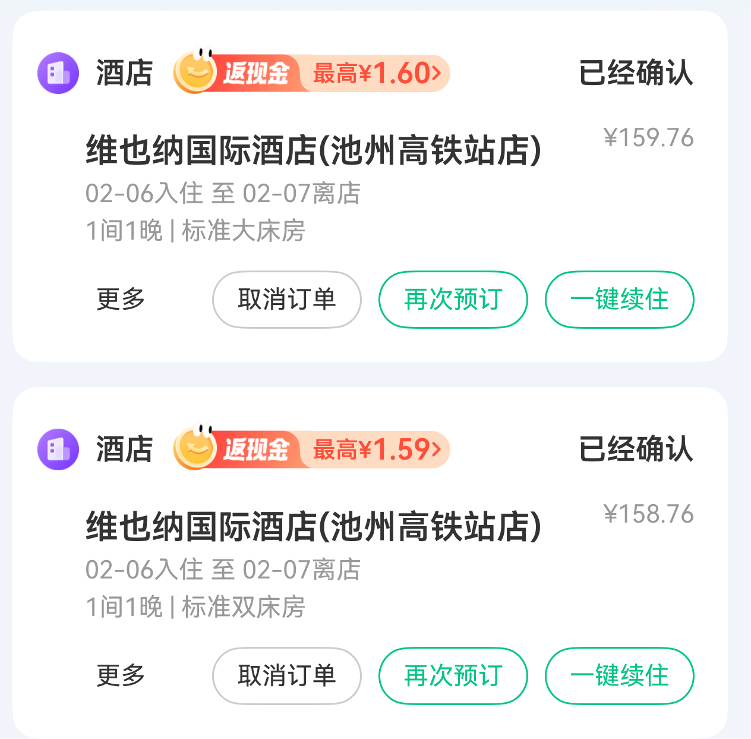

D3（2.7） 池州--S218国道367km--黄山风景区 谭家桥镇
距离黄山南大门18km
酒店已定，被同程取消，赔偿365.45。需要同日、黄山、两人再次预定。 10.23电话录音。

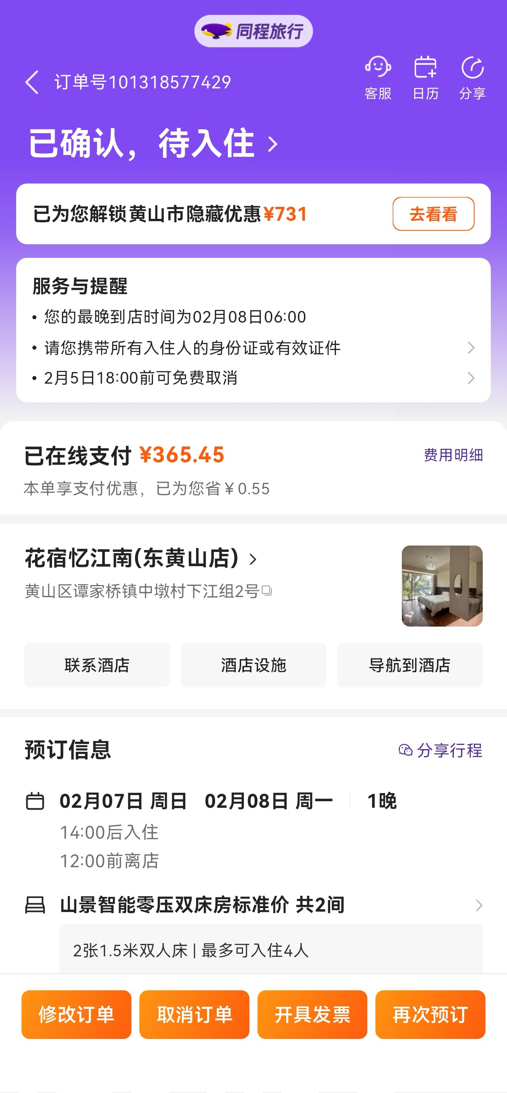
艺龙瑞云 黄山南大门 2月7日18:00前免费退。 入住后找同程。
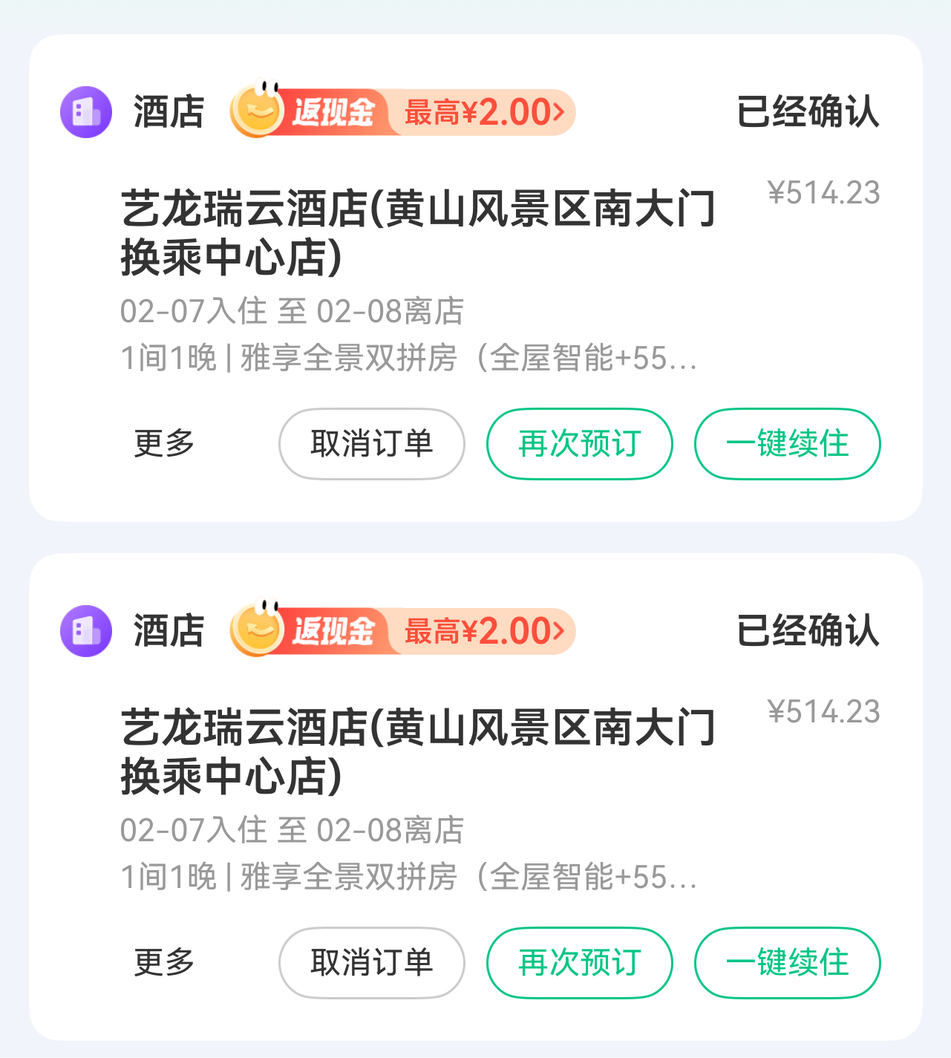
- 高德连接：https://surl.amap.com/1As9D3DwO3vx
- 池州杏花村
- 远眺九华山
- S218路上有很多徽派村落，西递、宏村就在这条线路上。
- 中间在黟县吃饭
- 晚上看秀里鱼灯 10元/人
- 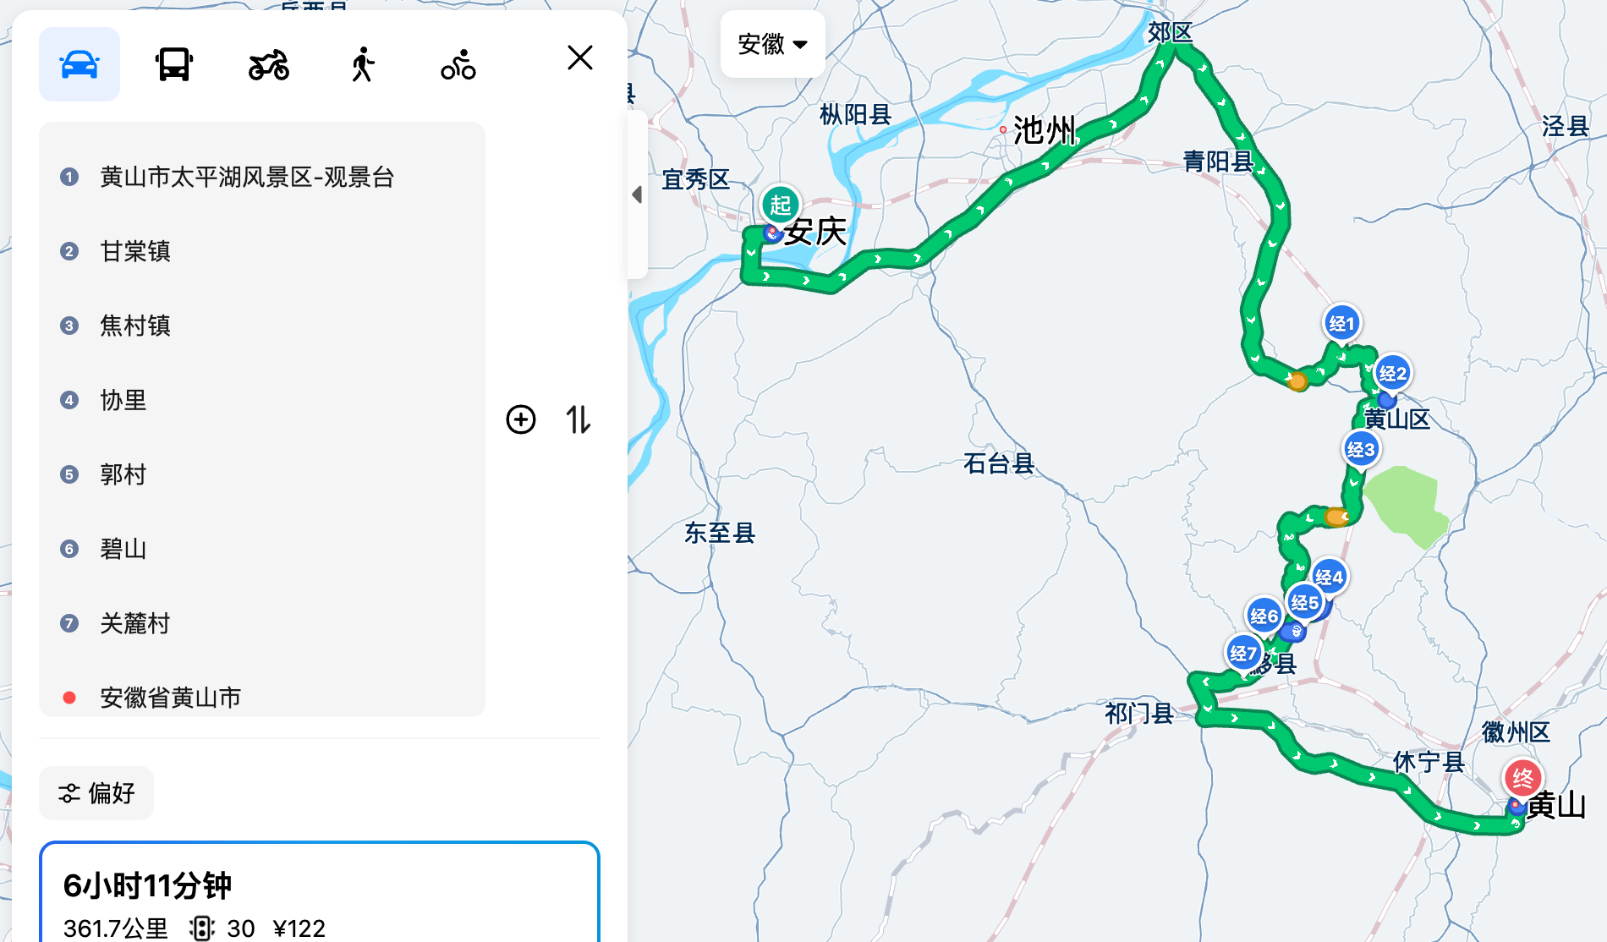

这里开始下面有两个分支。
- 还是走南京线吧，铜陵、芜湖、马鞍山、滁州、淮南、淮北、蚌埠没什么太值得去的地方。
- 如果要在黄山周边多呆一天，后面南京行程也一样，蓝色的线路更合理一些。

  - 早起爬黄山（6点左右）争取早点下来。当天去徽州古城、瞻淇村，晚上住绩溪。之后沿宣城去南京、徐州。
  - 黄山不用太赶，只要在能在18：00前到瞻淇村看鱼灯就行。多在黄山市附近的村子呆一天。去以下西溪南、徽州古城，后续到南京后行程相同。后沿宣城/芜湖/马鞍山/滁州、徐州、（开封/德州）返程。

D4(2.8)黄山风景区--瞻淇--黄山市（住）
- 爬黄山
- 瞻淇村 -- 鱼灯。免费，每晚18：30开演，人山人海。并夕夕买自己做一个带上。
去哪儿 1份早餐 2月7日12:00前免费取消。
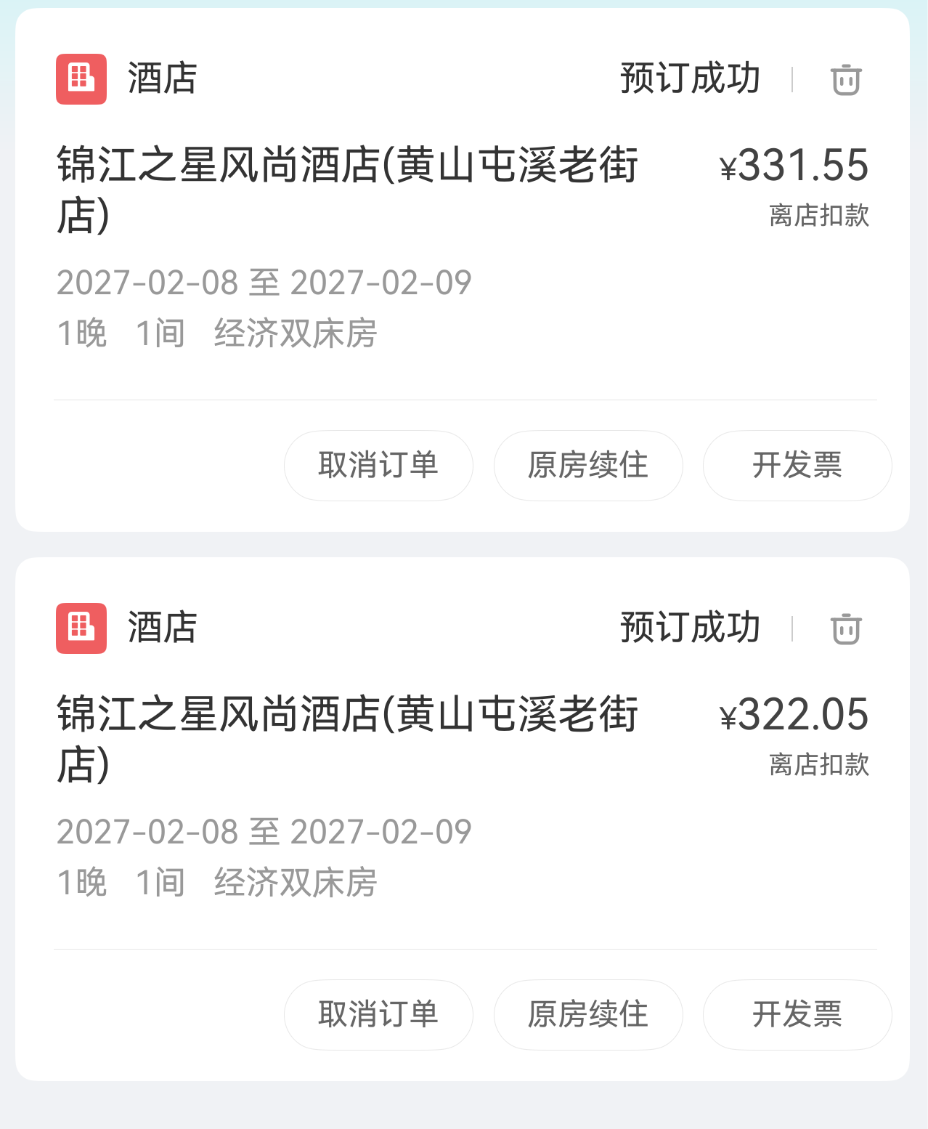

D5(2.9)黄山--379km/6.5h--溧水区
- 歙县
- 徽州古城 -- 四大古城（平遥、丽江、阆中）之一。 免费，和平遥一样。
- 黄山市徽州曹素功墨厂 -- 可以自己制墨。40
- 雄村 -- 免费。景色估计类似都是徽派建筑。
- 卖花渔村 -- 正月是梅花盛花期。免费，但是旺季私家车禁止驶入，摆渡车30/人，走上去40分钟。
- 宣纸文化园 宣纸博物馆 60,半票30
- 皖南事变纪念馆 -- 泾县 不太顺路。
- 皖南川藏线 --- 车多，团雾，山阴处暗冰。有观景台就停，随缘。如果出发时堵车就走G205去宣城。
- 宣城吃饭，宣城距离溧水区1小时路程。
https://surl.amap.com/1cijiZX4142E3
- 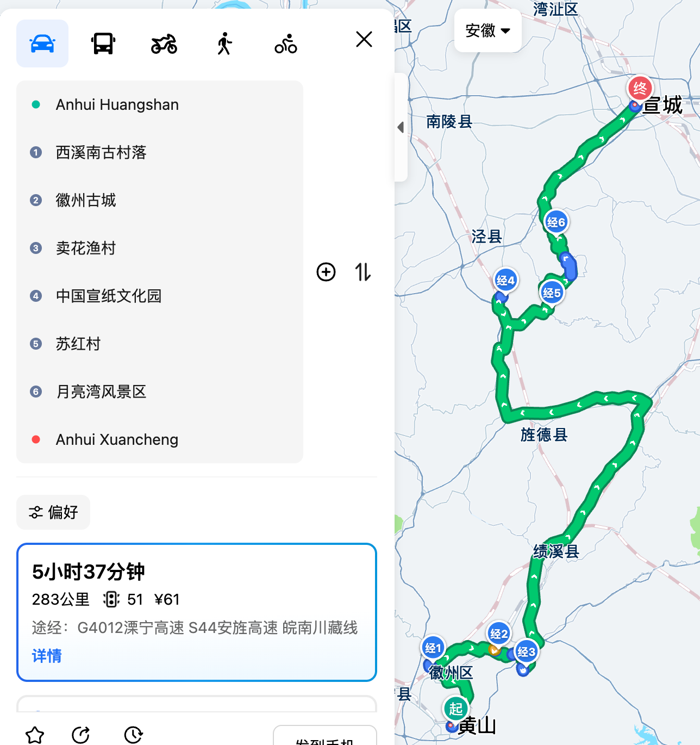

D6 宣城--70km--芜湖
- 敬亭山 100 爬山项目，远眺一下。

芜湖
- 方特
- 芜湖博物馆
- 滨江公园
- 芜湖古城

D6/D7(2.10/11)南京----后续行程相同。这个应该更合理。

D4(2.8)黄山--65km--瞻淇--40km--绩溪（住）
- 爬黄山
- 徽洲古城
- 下山之后看鱼灯，如果不看，就得在这再呆一晚上等鱼灯。
- 免费鱼灯
- 瞻淇村 -- 鱼灯。免费，每晚18：30开演，人山人海。并夕夕买自己做一个带上。黄山南侧60km（）
- 黎阳 in 巷 黄山市内。规模比瞻淇村小，但是在市内，方便。如果不去这个就用去住黄山市。
- 汪满田鱼灯 -- 正月十三至十六
- 秀里鱼灯 -- 10块。黄山西侧41km（方向不对。）
- 收费的鱼灯：棠樾、呈坎、唐模、黟县

D5(2.9)绩溪--82km/1.5h--宣纸文化园---南京溧水区（住）
https://surl.amap.com/2jgcp3IaC1U0走一段皖南川藏线
- 宣纸文化园 宣纸博物馆 60,半票30
- 皖南川藏线 --- 车多，团雾，山阴处暗冰。有观景台就停，随缘。如果出发时堵车就走G205去宣城。
- 远眺敬亭山，爬山项目。
南京溧水区
- 遇园 -- 100左右。古建、博物馆。
- 周园 -- 免费仿古徽派园林。
- 东庐山观音寺 -- 免费，佛头看起来很震撼。人少，区区289米。
宣城晚上
- 北门老街 -- 春节常有**砖桥龙灯、踩街、皖南花鼓戏**
- 法制路（黄河夜市）

D6/D7(2.10/11)南京（住）
华住 2月9日12:00前壳免费取消。 金会员早饭。
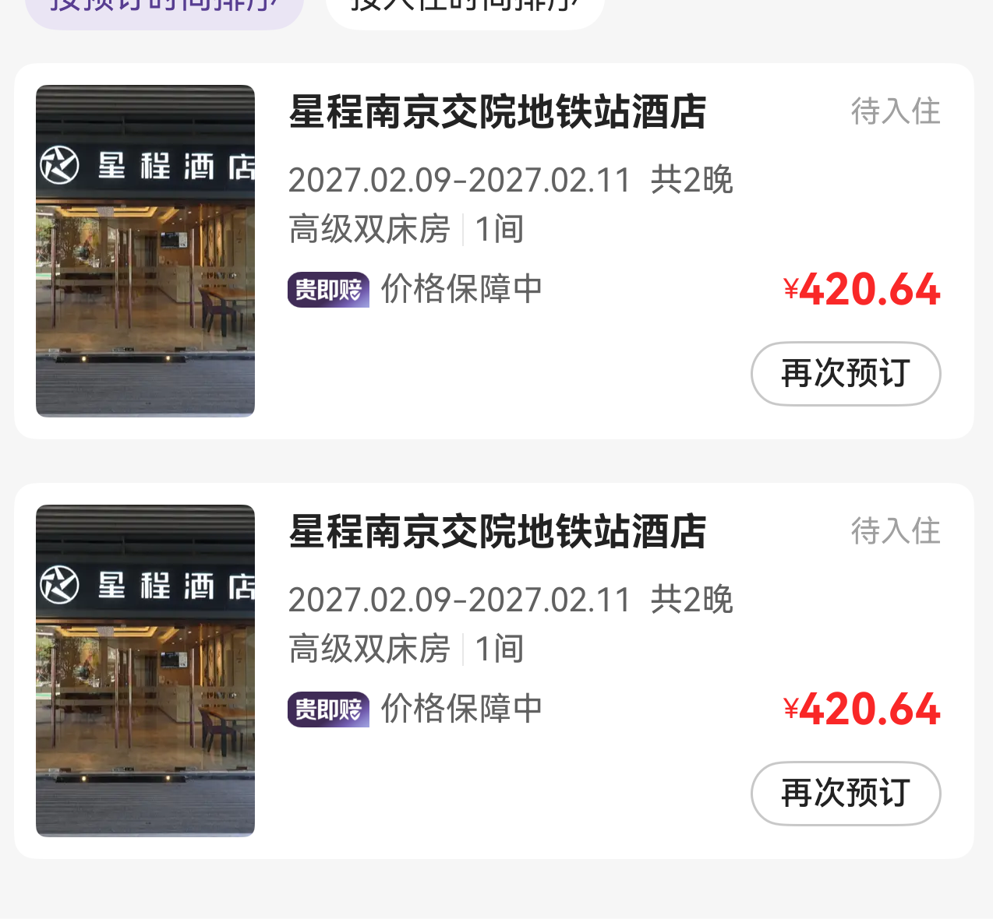
- 南京博物院 -- 预约
- 侵华日军南京大屠杀遇难同胞纪念馆（3个馆，前两馆在一起。） --预约
- 总统府 -- 35
- 中山陵 -- 预约
- 明孝陵 -- 70 与十三陵规制一样。
- 大报恩寺 90，太坑，远眺琉璃塔即可。
- 玄武湖
- 夫子庙秦淮河（夜）
- 牛首山 145
- 六朝博物馆 --30
- 鸡鸣寺 -- 10 南朝四百八十寺
- 南京城墙 -- 30
- 中华门 -- 开车路过
- 美龄宫
- 渡江胜利纪念馆
最好是两个馆一天去了，两馆之间有地铁，30分钟。
中山陵、明孝陵在一起。
也可以南京博物馆+中山陵+明孝陵，相距5km。城市不大都挺近。

南京博物院 每日18：00放票 2.3 预约 2.10
  - 提前7日预约（不含当日）2.3号预约10号的票。
  - 定了行程之后定日历闹钟。
  - 上午票必须13：00前进入，下午16：00后禁止入馆。
  - 所有免门票提7天一次性发放。
  - 同一账号30天内最多预约5人，7天内最多预约2次。14岁以下不得单独预约。
  - 需要选亲子预约
无偿献血证可以通过优待观众预约。抓紧时间去献血

侵华日军南京大屠杀遇难同胞纪念馆 每日 8：00、17：00 放两次票
- 每日 8：00、17：00 放两次票
- 一共三个馆，1.南京大屠杀史实展，2三个必胜馆 在一起。 利济巷慰安所旧址陈列馆在另一个地方。
预约1，2
- 需要选亲子预约
  - 16：30禁止入馆
  - 三个展馆分开预约。提前7天，每天8点放票。
  - 上午票最迟13：00入馆
  - 每日8点会放一次票，当日不放票。

中山陵
  - 提前 7天 的 16:00 准时放票
  - 停车也需要预约。
  - 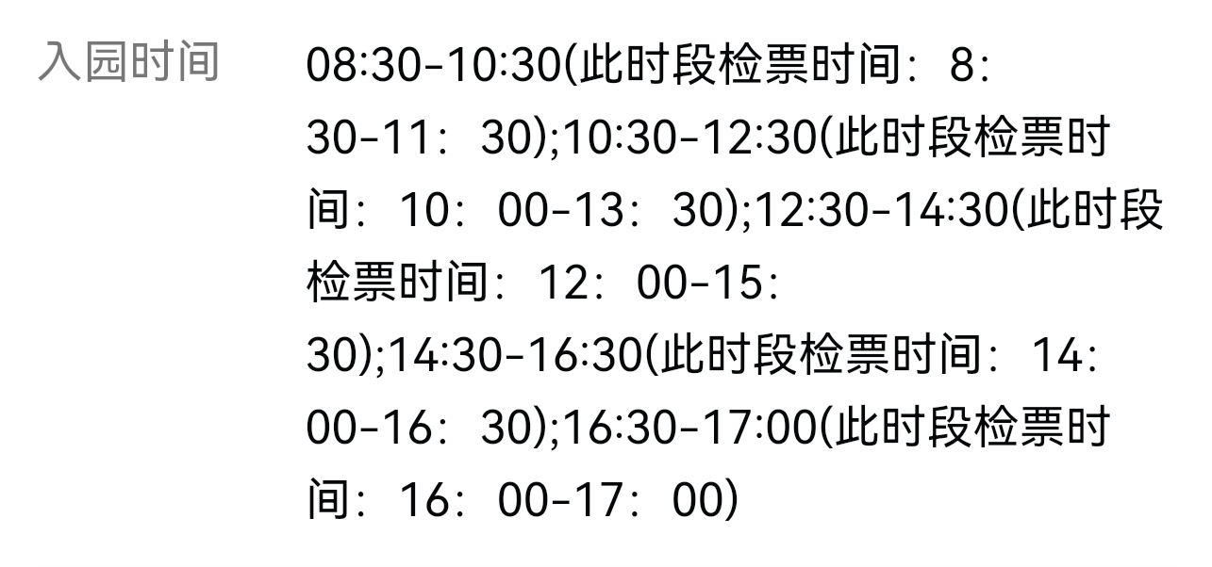
- 晚上秦淮河、夫子庙。 人山人海。
如果顺利预约到以上3个点，就11号下午往徐州方向出发。
如能约到12号早上的，12号再出发，若不能，则11号下午出发。

D7(2.11)南京--323km--徐州（住）
行程如上。
下午吃完饭出发。

D8(2.12)徐州--400km--德州（住）（运城方向至开封314km）
- 徐州博物馆 -- 金缕玉衣，陶俑 提前7天 不含当天 6号预约12号的票 无停车场
- 淮海战役纪念馆 -- 无需预约，带身份证 16：15停止入馆
- 龟山汉墓 -- 单独40 + 圣旨博物馆联票80
- 宝莲寺 --免费

D9(2.13)德州--320km--北京
- ​​苏禄王墓
- 德州博物馆
- 进京检查站

